Sistema de Información Inventario Almacén el Alfa



Camilo Cruz Soler

SENA

Tecnólogo en Análisis y Desarrollo de Sistemas de Información

Bogotá D.C., 2021

Antecedentes:

La migración de BD es un proceso que se lleva a cabo para trasladar datos almacenados previamente de un gestor de base de datos a otro o desde el mismo gestor pero a versiones diferentes.

En consecuencia a la migración de la base de datos que se encuentra alojado en el servidor de XAMPP se respaldara en el gestor de SQL Server que suele presentar como principal característica una alta disponibilidad al permitir un gran tiempo de actividad y una conmutación más rápida. Todo esto sin sacrificar los recursos de memoria del sistema. Gracias a las funciones de memoria integradas directamente en los motores de base de datos SQL Server y de análisis, mejora la flexibilidad y se facilita el uso.

**Características de SQL Server:**

* Soporte de transacciones.
* Escalabilidad, estabilidad y seguridad.
* Soporte de procedimientos almacenados.
* Incluye también un potente entorno gráfico de administración, que permite el uso de comandos DDL y DML gráficamente.
* Permite trabajar en modo cliente-servidor, donde la información y datos se alojan en el servidor y las terminales o clientes de la red solo acceden a la información.
* Permite administrar información de otros servidores de datos.

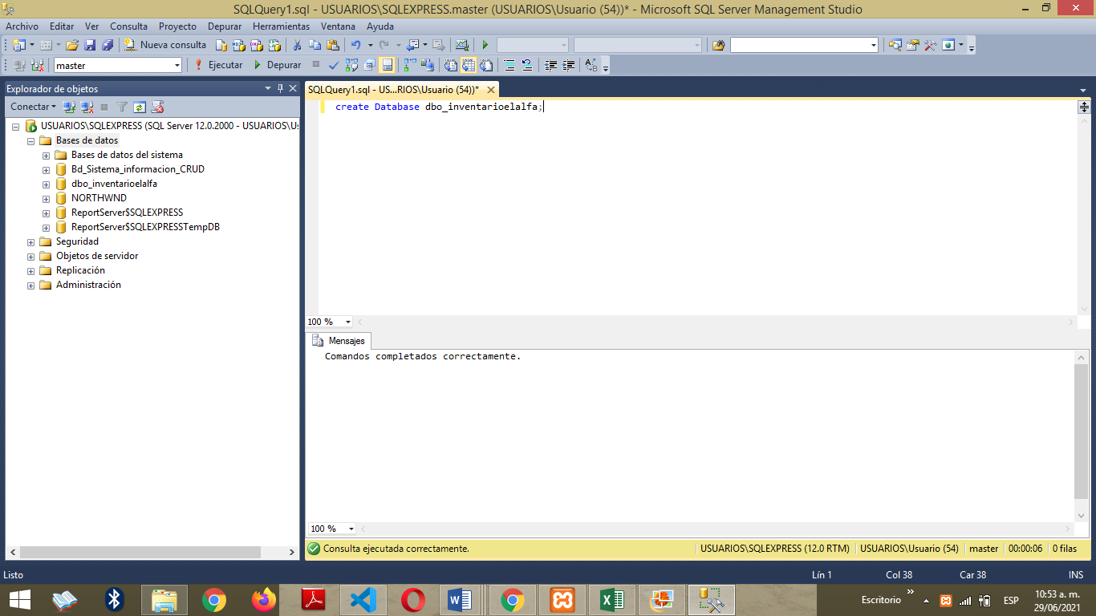

**Otros aspectos a evaluar**

Hay una serie de factores comunes a cualquier base de datos que influyen en la complejidad de la migración y que hay que ponderar:

* Cantidad y tipo de SQL propietario que se use.
* Calidad de datos.
* Existencia de documentación del sistema.
* Requisitos de diseño tales como la alta disponibilidad y replicación.
* Software de terceros dependencias.
* Cambio en el sistema operativo y/o cambio de la plataforma de hardware como consecuencia de la migración.
* La disponibilidad de un equipo dedicado para el desarrollo de la migración.
* Tiempo máximo que se permite para la realización de la migración.